Dzień dobry, 29. 04. 2020r.
Temat kompleksowy: JESTEM POLAKIEM I EUROPEJCZYKIEM
Temat dnia: JESTEM POLAKIEM

W listopadzie ubiegłego roku przeprowadziłam zajęcia edukacyjne dla dzieci, gdzie Państwo mogliście obserwować zajęcia patriotyczne. W tym tygodniu chciałabym je powtórzyć etapami z dziećmi. Chciałabym prosić o pomoc w nauce 1 zwrotki i refrenu Hymnu Polski. Oczywiście to nie jest obligatoryjne, ale byłoby mile widziane.
Zad. 1
Proszę włączyć dziecku hymn Polski. Proszę zwrócić uwagę na postawę ciała (wzbudzanie poczucia dumy z własnego hymnu). Mówiliśmy dużo na temat postawy podczas słuchania hymnu (stoimy na baczność). Tu są wszystkie zwrotki, ale proszę nauczyć dziecko tylko 1 zwrotki i refrenu. Tekst jest na ekranie nagrania.
https://www.youtube.com/watch?v=MyLFTSUWRy8

Jest taka pieśń, którą znają wszyscy Polacy. To muzyczny znak, symbol naszej Polski. Taka pieśń kraju nazywa się hymnem. Hymnem Polski jest Mazurek Dąbrowskiego.

zad. 2

Czy znamy legendy naszej okolicy? Jeśli mają Państwo jakieś książki z legendami polskimi, to proszę przeczytać dziecku lub opowiedzieć choć jedną.

Ja proponuję legendy polskie: „Legenda o Lechu, Czechu i Rusie”
https://www.youtube.com/watch?v=drf1k3LQ1bM (bajkowy zakątek)

Inną opcją jest samodzielne przeczytanie legendy.
Proponuję poniższy tekst i piękne ryciny:

„O powstaniu państwa polskiego-

Legenda o założeniu Gniezna”
W czasach, gdy wszędzie
Las gęsty rósł,
Żyli trzej bracia:
Lech, Czech i Rus.

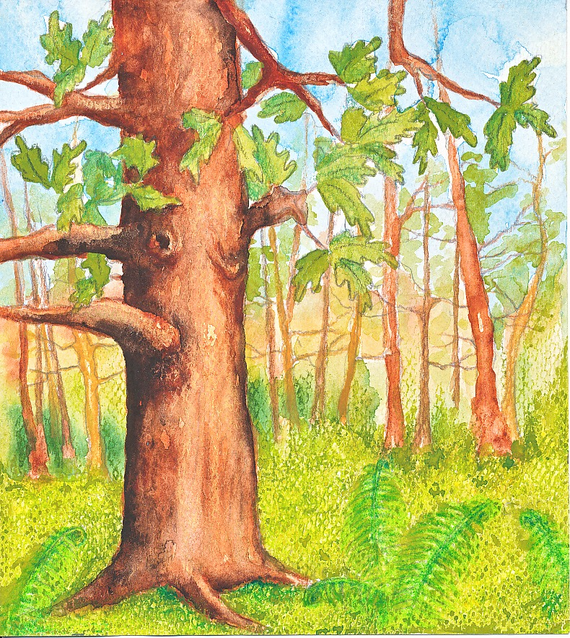

Pewnego razu
Bracia Słowianie
Ruszyli w drogę
Niespodziewanie.

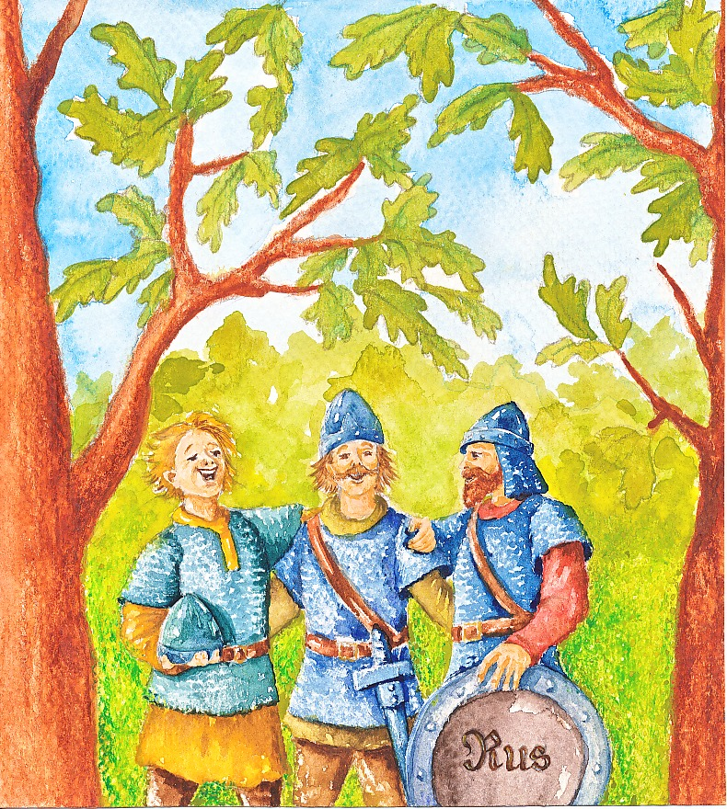
Wiele tygodni,
Dni oraz godzin
Szukali ziemi
Dla swoich rodzin.
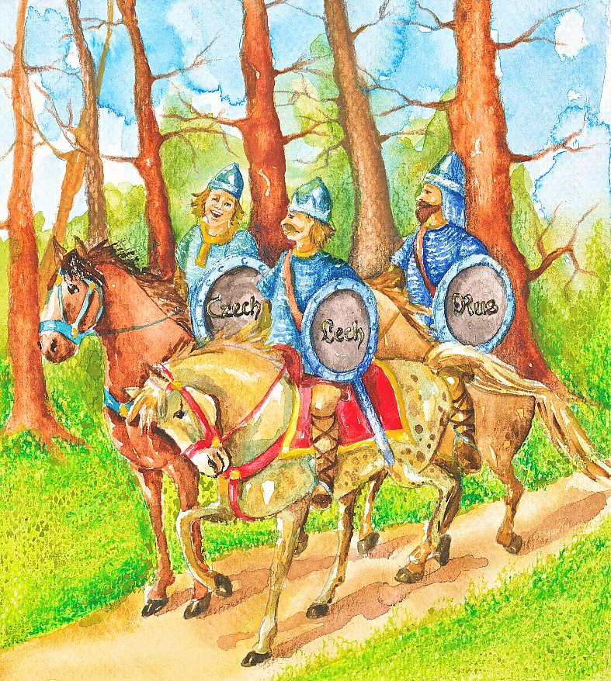
Lech raz popatrzył
Prosto przed siebie,
Białego orła
Ujrzał na niebie.

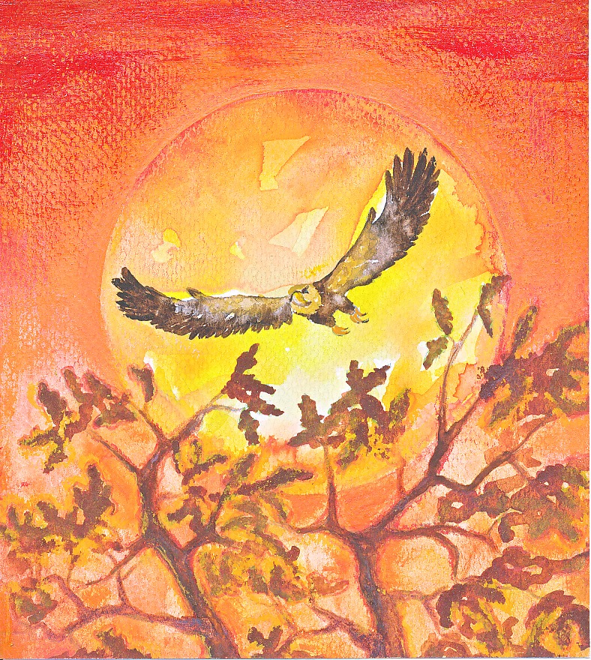
Powiedział braciom:
- To dobry znak,
Zostanę tutaj,
Gdzie mieszka ptak.
Tu, gdzie się gnieździ
Ten biały orzeł,
Moje rodzinne
Gniazdo założę
Zbigniew Dmitroca
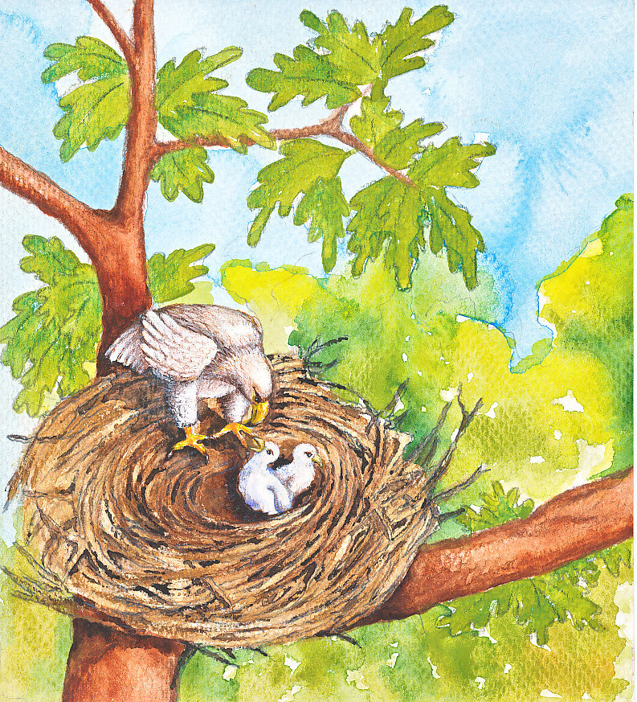

Zad. 3
Zachęcam do wysłuchania legendy o „Poznańskich Koziołkach” (Poznańskie Koziołki). Co to jest legenda?
(to opowieść albo zbiór opowieści o postaci czy postaciach historycznych albo też uważanych za historyczne. ... Legendy opowiadają o mędrcach, świętych, władcach, politykach, wojownikach lub innych popularnych bohaterach).

https://www.youtube.com/watch?v=XudcMIswUqg

Zasyłam pozdrowienia- Renata Kowalska

